以下说明只针对复杂的业务逻辑

- 尽量要让resultMap保持其原始性，不参与接收数据，只负责返回提示信息和提示状态
- 此处说明逻辑check错误提示（如：非java异常，但是逻辑check不符，比如，名称不匹配、长度不符合、价格不合理等）此类提示信息等同于返回200，都是在service直接return，以下贴上代码供参考

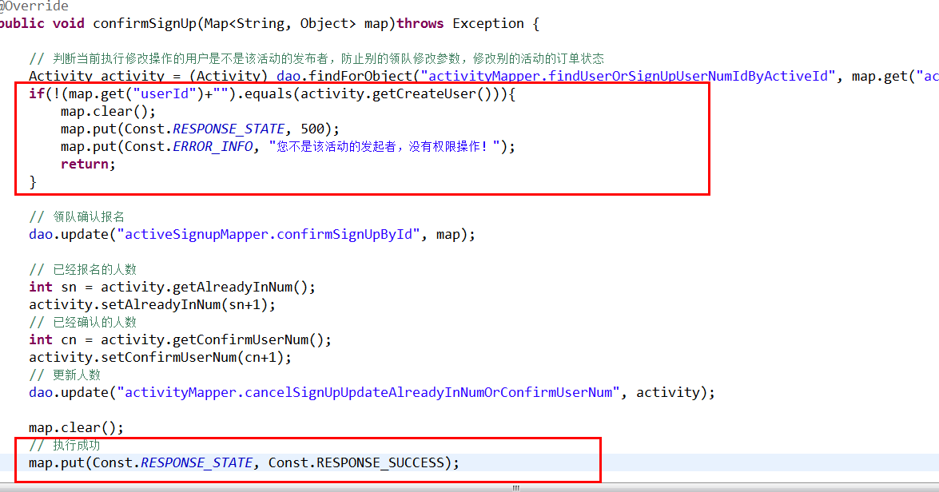

- 此处说明controller可以接收到的cache异常，分两种情况：其一，精确提示关于dao.save(update...)这类异常；其二，我们想象不到的异常如下贴图加详解

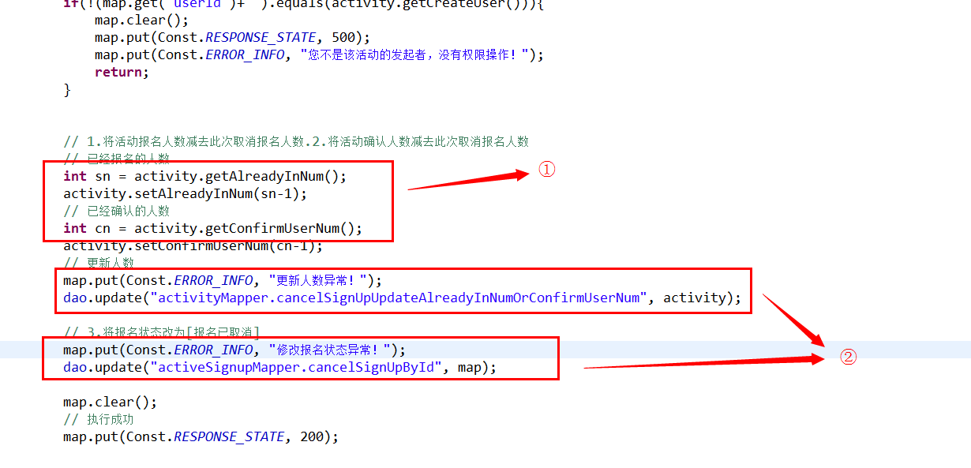

贴图详解：①：可能在此处会抛出异常，我们在controller的catch进行了异常处理，比如我们把返回状态改为500，错误信息为：修改异常，请稍后重试！
注意：如果代码中出现了②的异常提示信息，因为我们做了精确的异常提示，所以不可以在controller的catch直接去将错误信息为：修改异常，请稍后重试！
这时候我们要通过判断map的异常信息是否为空来判断是我们可预料的异常还是不可预料的异常，如果为null证明是①或者之前抛出来的，如果是不为null证明是②抛出来的，保留原来信息即可。

